Муниципальное общеобразовательное учреждение

«Средняя общеобразовательное школа х.Ново-Исправненского»

|  |  |
| --- | --- |
| **«Согласовано»**  Педагог-организатор  \_ \_\_\_\_\_\_\_\_\_\_/Ганюта А.Д./  «\_\_»\_\_\_\_\_\_\_\_\_\_\_\_\_\_20\_\_\_г. | **«Утверждаю»**  Директор МКОУ  \_\_\_\_\_\_\_\_ /Котлярова П.Ю./  «\_\_»\_\_\_\_\_\_\_\_\_\_\_\_\_\_\_\_\_20\_\_\_г. |

План работы

Методического объединения

классных руководителей

МКОУ «СОШ х. Ново – Исправненского»

на 2016 – 2017год.

Руководитель МО: Л.Н.Кальчук.

**

***«Классное руководство –***

***это не обязанность,***

***это бесконечное творчество»***

*«Люби свою школу,*

*Береги её честь,*

*Уважай её традиции».*

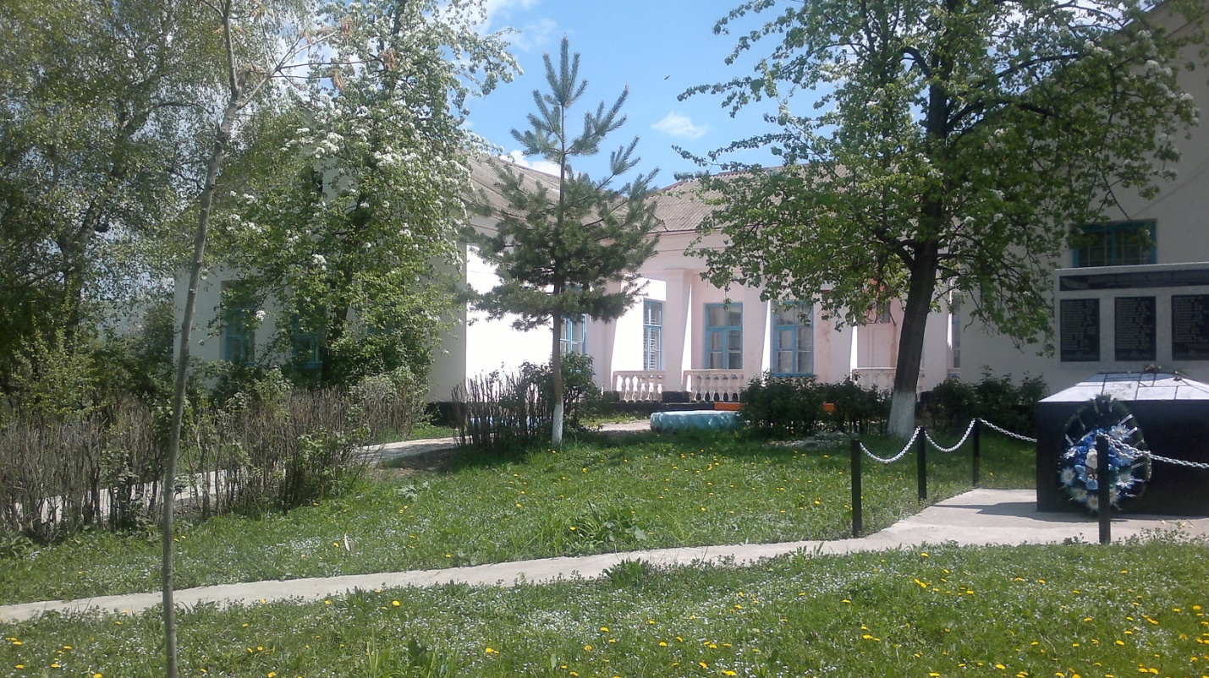

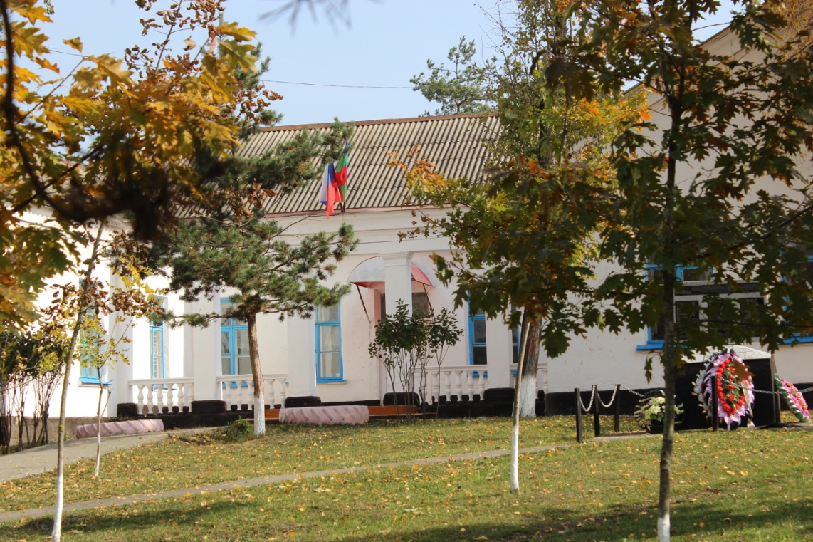

**Документация методического объединения классных руководителей**

**1. Список членов методического объединения классных руководителей**

**2. Годовой план работы методического объединения.**

**3. Протоколы заседания методического объединения.**

**4. Аналитические материалы по итогам проведенных мероприятий, тематического административного контроля.**

**5. Инструктивно-методические документы.**

**6. Материалы «методической копилки классного руководителя»**



**ПОЛОЖЕНИЕ О МЕТОДИЧЕСКОМ ОБЪЕДИНЕНИИ КЛАССНЫХ РУКОВОДИТЕЛЕЙ**

**1. *Методическое объединение классных руководителей*** – структурное подразделение внутришкольной системы управления воспитательным процессом, координирующее научно – методическую и организационную работу классных руководителей классов разной возрастной ступени.

**2. *Основные задачи МО классных руководителей:***

* Содействие становлению и развитию системы воспитательной работы

в классных коллективах.

* Формирование единых принципиальных подходов к воспитанию и социализации

личности учащихся.

* Координирование планирования, организации и педагогического анализа

воспитательных мероприятий в классных коллективах.

* Изучение, обобщение и использование в практике передового педагогического опыта

работы классных руководителей.

**3. *Функции методического объединения классных руководителей.***

* Организует изучение и освоение классными руководителями современных технологий воспитания, форм и методов воспитательной работы.
* Обсуждает социально – педагогические программы классных руководителей и творческих групп педагогов, материалы обобщения передового педагогического опыта, материалы аттестации классных руководителей.
* Вырабатывает и регулярно корректирует принципы воспитания учащихся.
* Координирует воспитательную деятельность классных руководителей и организует

их взаимодействие в воспитательном процессе.

* Организует коллективное планирование воспитательной работы и коллективный

анализ жизнедеятельности классных коллективов.

* Оценивает работу членов объединения, ходатайствует перед администрацией школы о поощрении лучших классных руководителей.

**4. *Методическое объединение классных руководителей ведет следующую документацию:***

* Список членов методического объединения.
* Годовой план работы методического объединения.
* Протоколы заседаний.

**5. *Структура плана методического объединения классных руководителей.***

* Методическая тема МО.
* Краткий анализ социально – педагогической ситуации развития учащихся и анализ

работы МО, проведенной в предыдущем году.

* Педагогические задачи методического объединения.

Календарный план работы методического объединения, в котором отражаются:

* - План (5 заседаний) МО.
* - График открытых мероприятий.
* - Участие методического объединения в массовых мероприятиях школы.
* Повышение профессионального мастерства классных руководителей :
* - Участие в курсах повышения квалификации.
* - Подготовка творческих работ, выступлений, докладов на педсоветах.
* - Работа по аттестации педагогов.
* Изучение и обобщение педагогического опыта работы классных руководителей.
* Участие в тематическом и персональном контроле за воспитательным процессом.

6. *Функциональные обязанности руководителя методического объединения классных руководителей:*

***Отвечает:***

* За планирование, подготовку, проведение и анализ деятельности МО.
* За своевременное составление документации и отчетности о работе объединения.
* За пополнение «методической копилки классного руководителя».

***Организует:***

* Взаимодействие классных руководителей – членов методического объединения между

собой и другими подразделениями школы.

* Открытые мероприятия, семинары, конференции, заседания методического

объединения в других формах, проверку выполнения рекомендаций МС.

* Изучение, обобщение и использование в практике передового педагогического опыта

работы классных руководителей.

* Консультации по вопросам воспитательной работы классных руководителей.
* Планирование, организацию и педагогический анализ воспитательных мероприятий классных коллективов.

**ГОДОВАЯ ЦИКЛОГРАММА РАБОТЫ МО**

**Август:**

Планирование работы

Подготовка кабинетов к новому учебному году.

Составление плана воспитательной работы.

**Сентябрь:**

Представление для утверждения планов воспитательной работы.

Сдача плана работы МО.

Смотр классных уголков

**Октябрь:**

Подготовка к традиционному мероприятию «праздник урожая»

**Ноябрь:**

Заседание МО.

Анализ работы за 1 четверть

Организация мероприятий к Дню матери

**Декабрь:**

Заседание МО.

Анализ итогов второй четверти .

Проведение и взаимопосещение мероприятий по плану МО.

**Январь:**

Проведение и взаимопосещение мероприятий по плану МО.

**Февраль:**

Заседание МО по подготовке мероприятий

Проведение и взаимопосещение мероприятий по плану МО.

**Март:**

Анализ и сдача отчетов за третью четверть.

Организация мероприятий к 8 –му марта

**Апрель:**

Проведение и взаимопосещение мероприятий по плану МО.

**Май:**

Сдача письменного отчета о работе МО в истекшем учебном году.

Анализ и сдача итогов четвертой четверти и учебного года.

Оформление документации классных руководителей (личные дела и т. д.)

Итоговое заседание МО.

Организация летнего труда и отдыха учащихся.

**В ТЕЧЕНИЕ ГОДА:**

* 1. Создание банка интересных педагогических идей.

2 Обзор методической литературы по проблемам организации воспитательной деятельности.

3. Проведение классными руководителями открытых мероприятий.

Заседание классных руководителей–1 раз в четверть.

Консультации для классных руководителей – по необходимости

**Тема**

МО классных руководителей:

«Педагогическое мастерство

и взаимодействие».



2012 – 2017 г.

***Цель:***

Основным назначением воспитательной работы классных руководителей является формирование личности, которая приобрела бы в процессе развития способность самостоятельно строить свой вариант жизни, стать достойным человеком 21 века, дать возможность и создать условия для индивидуального выбора образа жизни, научить его делать этот выбор и находить способы его реализации.

***Основные задачи методического объединения***

***классных руководителей:***

1. Изучение и детальный анализ состояния  воспитательной работы  в классах, выявление и предупреждение недостатков, затруднений в работе классных руководителей.

2. Активизация работы по взаимопосещению классными руководителями внеклассных мероприятий.

3. Повышение теоретического уровня классных руководителей в вопросах педагогической поддержки учащихся и умения применять полученные знания в практической деятельности.

4. Оказание помощи классному руководителю в совершенствовании форм и методов организации воспитательной работы.

5. Формирование у классных руководителей теоретической и практической базы для моделирования системы воспитания в классе.

6. Пополнение «Копилки материалов по вопросам воспитательной работы с классом: классные часы, внеклассные мероприятия, круглый стол, экскурсии, темы бесед, протоколы родительских собраний.

7. Изучение и обобщение интересного опыта работы классного руководителя.

8. Развитие творческих способностей педагога.

9. Внедрить новые информационные технологии в работу каждого

классного руководителя.

10.Контролировать качественное выполнение воспитательных программ

классных руководителей.

Укрепление материальной базы

для организации воспитательной работы.

*1. Оформить папку - накопитель с лучшими*

*внеклассными мероприятиями, сгруппировать их по темам.*

*2. Создать картотеку интересных дел и вечеров отдыха.*

*3. Следить за новинками педагогической литературы на воспитательные темы и по возможности приобретать в методический кабинет.*

*4. Оформить летопись школы.*

**

*D:\ТАТЬЯНА\Картины\PUB60COR\ED00019_.WMF*

Участие в школьных проверках.

*1. Оказать помощь в проверках, проводимых в соответствии с планом работы школы (согласно работы педсоветов, педсовещаний).*

*2. Принять участие в подготовке вопросов для обсуждения на заседаниях педсоветов, совещаний при директоре.*

*3. Оказать помощь администрации школы в проверках работы классных руководителей в ходе аттестации (согласно графику проведения аттестации).*



**Функции МО классных руководителей**:

1. Методическая.  
2. Организационно-координационная.  
3. Инновационная.  
4. Аналитическая.  
  
 **Основные формы работы:**

- совещания, семинары, круглые столы, планёрки;  
- творческие отчёты классных руководителей;- открытые классные часы и мероприятия;  
- доклады, сообщения, презентации;  
- изучение и обсуждение документов и передового педагогического опыта.  
  
 **Работа с нормативными документами:**

1. Положение о классном руководителе. Должностная инструкция.

2. Программы воспитания школьников.

3. Методические рекомендации журнала «Классный руководитель».

4. Документация классного руководителя.

5. Современные педагогические диагностики.

**МО классных руководителей соблюдает:**

1. Конвенцию о Правах ребёнка.

2. Конституцию РФ и Законы РФ.

3. Указы Президента РФ.

4. Решения Правительства РФ.

5. Устав школы, Распоряжения и Приказы администрации.

**Портфель классного руководителя:**

1. План воспитательной работы.

2. Диагностические материалы.

3. Протоколы родительских собраний.

4. Методические материалы.

5. Копилка воспитательных мероприятий.

Направления деятельности

МО классных руководителей.

|  |  |  |
| --- | --- | --- |
| **Основные**  **направления** | **Задачи деятельности** | **Средства**  **реализации задач** |
| 1.Методическая работа, способствующая организации воспитательного процесса. | 1.Обеспечить теоретическую, методическую и психологическую готовность педагогов к моделированию и построению планов воспитательной работы в классах.  2.Содействовать осознанию педагогами необходимости осуществления  педагогической логики в их деятельности на основе системного и личностно – ориентированного подходов в организации учебно – воспитательного процесса.  3.Способствовать развитию системного качества в мышлении и действиях педагога.  4.Способствовать приобретению теоретических знаний для проведения психолого – педагогической диагностики с целью изучения личности ученика и коллектива учащихся.  http://im5-tub-ru.yandex.net/i?id=318538288-48-72&n=21 | 1. Чтение книг, статей, методических материалов  по использованию системного подхода в педагогической деятельности.  2. Создание проблемных групп.  3. Консультации.   4.Практикумы.  5. Круглые столы. |
| 2.Психолого – педагогическая диагностика (организаторы - педагогическая служба). | 1.Изучить потребности, склонности, уровень воспитанности и другие личностные характеристики учащихся 1 – 9 классов.  2.Определить уровень сформированности классных коллективов, состояние в них деловых и межличностных отношений.  3.Выявить воспитательные возможности родителей.  4.Исследовать морально – психологический климат в педагогическом коллективе.    http://im6-tub-ru.yandex.net/i?id=151257980-08-72&n=21 | 1.Школьный диагностический мониторинг по проблеме «Уровень воспитанности учеников 2 – 9 классов (в течение учебного года).  2.Диагностические исследования степени развития первичных коллективов 2 – 9 классов ( в течение учебного года).  3.Исследование профессиональной направленности личности педагогов.  4. Исследование морально – психологического климата в семьях учащихся (1 раз каждого учебного года)  5.Исследование морально – психологического климата в педагогическом коллективе.  6.Исследование морально – психологического климата в семьях учащихся (1 раз каждого учебного года).  5. Создание банка данных:  •    неблагополучные семьи;  •   «группы риска». |
| 3.Изучение и коррекция личности ребенка. | 1.Изучить состояние межличностных отношений.  2.Изучить причины трудновоспитуемости учащихся.  3.Выявить профессиональную ориентацию учащихся.  4.Способствовать удовлетворенности учащихся жизнедеятельностью в классе и в школе.  5.Определение путей своевременной коррекции сложившихся недостатков.  6.Изучить индивидуальные особенности ребенка. | 1.Комплексное изучение личности школьника (по ступеням обучения), сопоставить его развитие, его ценностные ориентиры с моделью идеала выпускника.  2.Создание банка методик изучения личности.  3.Анкетирование «Карта интересов».  4.Практикум по профессиональной ориентации.  7.Практикум «Этические размышления»:  •  «Для тебя и о тебе»;  •   «Расскажи мне обо мне»;  •   «Что угодно для души». |
| 4.Работа с родителями. | 1. Организация взаимодействия семьи и школы.  2.Осуществление дифференцированного подхода в работе с родителями.  3.Ознакомление со стилями педагогического общения с родителями. | 1.Семинар- практикум: «Система работы с семьей».  2.Консультация: «Тематика родительских собраний 1 – 9 классах».  4.Консультация: «Формы, функции и задачи взаимодействия педагогов и родителей». |
| 5.Работа с детьми. | 1.Развитие творческого потенциала ребенка.  2.Способствовать становлению здорового образа жизни.  3.Определение стратегии индивидуального развития ребенка.  4.Проведение досуговой работы. | 1.Семинары.  2.Круглые столы. |

***План работы МО классных руководителей на 2016-2017 учебный год.***

|  |  |  |  |
| --- | --- | --- | --- |
| **Заседание** | **Планируемое мероприятие** | **Сроки** | **Ответственные** |
| 1 | **Тема: Обсуждение плана работы на 2016-2017 уч.год. Изучение норм**  **Федерального Закона «Об образовании»**  1.Анализ воспитательной работы за 2015-2016 учебный год, цели и задачи  воспитательной работы на 2016-2017 учебный год  2.Ознакомление классных руководителей с изменениями в плане  воспитательной работы на 2016-2017 учебный год  3.Обсуждение плана работы на 1 полугодие  4.О форме контроля и отчетности в воспитательной работе.  5.Изучение норм Федерального Закона «Об образовании | 05.09. 2016 | Ганнюта А.Д., педагог-организатор.  Ганнюта А.Д., педагог-организатор.  Руководитель МО  Кальчук Л.Н.  Ганнюта А.Д., педагог-организатор.  Руководитель МО  Кальчук Л.Н. |
| 2 | **Тема: Духовно – нравственное развитие и воспитание личности.**  1. О духовно-нравственном воспитании обучающихся. Обмен передовым  опытом.  2. Направления духовно – нравственного воспитания.  3. Воспитание творческого отношения к учению, к труду, к жизни.  4. Влияние духовно-нравственного воспитания на формирование  дружеских отношений в коллективе.  5. Нравственное и военно-патриотическое воспитание учащихся как одно  из условий развития личности школьников.  6. Роль Управляющего Совета в духовно-нравственном воспитании  учащихся. | 2-14. 10. 2016 | Руководитель МО  Кл.рук.  Куралова Р.Т., кл руководитель 6 кл.  Ларина А.С.,кл.рук. 2 кл  Коджаков А.А-Б., кл.рук 5 кл.  Луцкова Ю.А., кл.рук.10 кл.  Ганюта А.Д., педагог=организатор. |
| 3 | **Тема: «Семья – важнейший институт воспитания детей»**  1. «Семья – важнейший институт воспитания детей»  2. Влияние семьи на становление личности ребенка.  3.Проблемы семейного воспитания  и взаимодействие семьи и школы.  4. Условия воспитания детей в семье.  5. Семья как фактор укрепления духовно – нравственного и социального здоровья  детей. | 04. 11. 2016 | Руководитель МО  Кальчук Л.Н.  Гудковская О.Д., кл.рук. 1 кл  Ергина Л.М., кл.рук. 8 кл.  Ганюта А.Д.педагог-организатор  Зайнетдинова А.Х., кл.рук.4 кл |
| 4 | **Тема: «Здоровьесберегающие технологии в системе работы классного руководителя»**  **«Социализация учащихся как фактор воспитания**  **личности»**  1. . «Здоровьесберегающие технологии в системе работы классного  руководителя» (Представление опыта работы по формированию потребности в здоровом образе жизни.)  2. Роль педагога в сбережении здоровья школьников.  3. Профилактическая работа по формированию ЗОЖ  4. Культура школы как фактор социализации учащихся  5. Социальное проектирование в воспитательной работе школы.  6. Социальное партнерство в формировании личности | 28.03.2017 | Кл. рук. 1-10 кл.  Руководитель МО  Кальчук Л.Н.  Байрамуко А.Х-М, учитель ОБЖ  Руководитель МО  Кальчук Л.Н.  Луцкова Ю.А., кл.рук. 10 кл  Ганюта А.Д., кл.рук.9 кл. |
| 5 | **Тема: Роль межличностных отношений учащихся в воспитательном**  **процессе.**  **1.**Информация о взаимопосещениях мероприятий внутри МО с целью  обмена опытом и совершенствования работы.  Итоговое заседание.  2.Перспективное планирование воспитательной работы на будущий год.  3.Анализ деятельности классных руководителей. | 18.05.2017 | Руководитель МО  Кальчук Л.Н.  Ганюта А.Д., педагог-организатор  Руководитель МО  Кальчук Л.Н. |

**Система**

**воспитательной работы школы**

**базируется на следующих принципах:**

* в центре внимания – внутренние ценности, нереализованные возможности ученика;
* ученик- субъект воспитательного взаимодействия;
* ученик и учитель находятся в партнёрских отношениях;
* добровольность в принятии содержания и формы творческой деятельности;
* школа- зона психологического комфорта для ребёнка и педагога.

Воспитательная работа в школе включает в себя три взаимозависимых и взаимосвязанных блока:

   1.  Воспитание в процессе обучения.

  2.  Внеурочная деятельность.

3.Внешкольная деятельность.

***«Какие дети рождаются, это ни от кого не зависит, но чтобы они путем правильного воспитания сделались хорошими – это в нашей власти»***

***Плутарх***

***«Искусство воспитания имеет ту особенность, что почти всем оно кажется делом знакомым и понятным, и иным делом лёгким, - и тем понятнее и легче кажется оно, чем менее человек с ним знаком, теоретически или практически.. Почти все признают, что воспитание требует терпения..., но весьма немногие пришли к убеждению, что кроме терпения, врожденной способности и навыка необходимы еще и специальные знания.»  
 К.Д.Ушинский***

*Правила эффективного взаимодействия:*

**Правило 1.** Воспитывая учащихся, необходимо делать то, что говоришь. Младшие школьники очень сильно разочаровываются, если взрослый не выполняет то, что говорит, и перестают ему доверять, замыкаются. Они открыто высказывают своё разочарование. Это часто приводит к конфликтным ситуациям в общении взрослого и детей.

**Правило 2.** Учащиеся требуют от педагога постановки четких целей и их практической реализации.

**Правило 3.** Педагогу необходима постоянная обратная связь с учениками. Каждое достижение ребенка и поражение его на определенном этапе должны быть известны педагогу. Его анализ и оценка совместно с ребенком – основа обратной связи.

**Правило 4.** С первых дней существования детского коллектива в нем нужно запустить механизм успеха. Учащихся нужно научить понимать разницу между их сегодняшними возможностями и будущими целями, постоянно сокращая разрыв между ними. Чтобы «механизм успеха» действовал эффективно, ученики должны обучаться сравнению реалий текущего момента с поставленной ими целью. Классный руководитель должен уметь определить количество творческого напряжения для каждого ученика.

**Правило 5.** Педагог должен избегать резких суждений или устрашения, чтобы не манипулировать учениками.

**Правило 6.** Когда дети делают что-то неправильно или правильно, им необходимо говорить прямо, и при этом остерегаться расточать похвалу.

**Правило 7.** Все воспитательные мероприятия должны быть направлены на развитие детской инициативы, вдохновения и позитивного мышления.

**Правило 8.** Педагог должен быть терпелив в воспитании учащихся, ведь ему, как и детям свойственны взлеты и падения, прогресс и регресс.

**Правило 9.** Педагог не должен допускать высмеивания и саркастической констатации неудачности ребенка. В его арсенале должен быть юмор как средство снятия стресса и страха. Каждая встреча должна создавать светлую и радостную перспективу общения.

**Правило 10.** Педагог не вовлекает «Эго» ребенка в процесс познания. Искренне желая помочь своим учащимся достичь поставленных целей, педагог избегает проводить параллель между успеваемостью ученика и его личностными качествами.

**Правило 11.** Настоящий педагог старается, чтобы внеклассное мероприятие учило ребенка ставить вопросы. Это дает ученику возможность заниматься самоисследованием и делать свои самостоятельные открытия.

**Правило 12.** Педагог стимулирует самосовершенствование учащихся, ставит перед учащимися трудные задачи, не приукрашивает их достижения, щадя самооценку. Если педагог поступает иначе, тем самым подрывает самосознание, порождая посредственность.

Направления деятельности

воспитательной работы

на 2016- 2017 учебный год.

***Сентябрь.***

**Познавательная деятельность.**

***«Школа безопасности».***

* Формирование основ безопасности и выработка навыков осознанного поведения в экстремальных ситуациях.
* Формирование готовности к самонаблюдению и самопознанию.

***Октябрь.***

**Туристическо – краеведческая, спортивно - оздоровительная деятельность.**

***«Краски Осени», «Неделя здоровья».***

* Формирование основ исследовательской деятельности.
* Формирование экологической культуры.
* Воспитание потребности в здоровом образе жизни.
* Охранная деятельность в пределах своей местности.

***Ноябрь****.*

**Деятельность в формировании правовой культуры.**

***«Месячник правовых знаний», «День Матери».***

* Воспитание уважения к закону, к правам и законным интересам каждой личности.

***Декабрь.***

**Художественно – творческая деятельность.**

***КТД «Мы готовимся к Новому году», Неделя профилактики наркомании и СПИДа.***

* Развитие способностей учащихся.
* Приобретение умений и навыков в художественной деятельности.
* Приобщение к культурным ценностям, нравственным традициям народа.

***Январь.***

**Деятельность в области эстетического воспитания.**

***«Мир спасёт красота, если люди спасут красоту».***

* Формировать активное эстетическое отношение к действительности.
* Развивать умение чутко реагировать на прекрасное в жизни.

***Февраль****.*

**Военно - спортивная деятельность**.

***«Месячник военно – патриотического воспитания».***

* Воспитание патриотических чувств.
* Воспитать интерес к историческому прошлому, гордость за патриотическое наследие народа.

***Март.***

**Духовно – нравственная деятельность.**

***«Мир добротою спасётся», «Неделя детской книжки», «8 марта».***

* Воспитание нравственных качеств личности.
* Формирование духовно – идейных ценностей.
* Приобщение к культурным ценностям, к нравственным традициям народа.

***Апрель.***

**Деятельность в формировании экологической культуры.**

***«Экологический марафон», «День Земли», «День здоровья», Субботник.***

* Развитие ответственности человека в решении экологических проблем, задач устойчивого развития биосферы и общества.
* Формирование экологической культуры.

***Май.***

**Патриотическое воспитание.**

***«Вахта памяти», «Неделя безопасности учащихся», «Последний звонок».***

* Формирование патриотических качеств, воспитание достойного гражданина.
* Развитие умения в самосознании своих интересов, увлечений.
* Формирование интереса к выбору профессии.

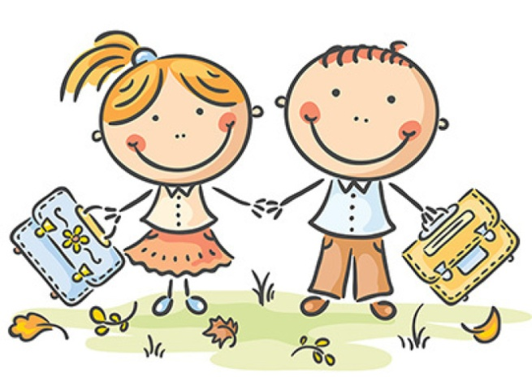

**Внеурочная деятельность.**

Жизнедеятельность учащихся, ее содержание, общение и отношения детей и взрослых – естественная среда, в которой формируется нравственный и духовный облик растущего человека. Жизнь детей, наполненная разнообразными делами, должна быть организована так, чтобы каждый ребенок нашел свое дело по душе, пережил радость творческой удачи. Поэтому воспитательная работа в школе – неотъемлемая часть образовательного процесса. К настоящему времени в школе создана система воспитательных влияний на детей в урочное и внеурочное время. Она дает учащимся установку на правильный, социально одобряемый образ жизни в школе и вне её, формирует устойчивые привычки в поведении, отношении к людям, к делу.

**Работа кружков.**

|  |  |  |  |  |  |
| --- | --- | --- | --- | --- | --- |
| **№** | **Название кружка** | **Руководитель кружка** | **Кол-во часов** | **День недели** | **Время**  **проведения** |
| 1. | Спортивно-оздоровительный кружок «Общая физическая подготовка» | Байрамкулов  Азамат Хаджи-Махмутович | 1 | Понедельник | 16.00 – 16.45 |
| 2. | «Настольный теннис» | Байрамкулов  Азамат Хаджи-Махмутович | 1 | Среда | 16.00 – 16.45 |
| 3. | Военно-патриотический кружок «ЮИД» | Григорьев  Алексей Николаевич | 1 | Пятница | 15.00 – 15.45 |
| 4. | КТТ «Техническое творчество» | Григорьев  Алексей Николаевич | 2 | Четверг | 15.00 – 16.20 |
| 5. | Театральная студия «Петрушка» | Гудковская  Ольга Дмитриевна  Левченко Елена Николаевна | 1  1 | Среда | 15.00 – 15.45 |
| 6. | «Музыка вокруг нас» | Ганюта  АллаДмитриевна | 1 | Четверг | 15.00 – 15.45 |
| 7. | Изо(фото)студия | Луцкова  Юлия Андреевна | 1 | Вторнок | 14.00 – 14.45 |

****

**Список**

**классных руководителей**

**МКОУ «СОШ х. Ново – Исправненского»**

**на 2016 – 2017 учебный год.**

|  |  |  |
| --- | --- | --- |
| **Класс** | Ф.И.О. **классного руководителя** | **Количество учащихся** |
| **1.** | Гудковская  Ольга Дмитриевна | 5 |
| **2.** | Ларина  Алла Сергеевна | 7 |
| **3.** | Кальчук  Людмила Николаевна | 6 |
| **4.** | Зайнетдинова  Аминад Хайбуллаевна | 5 |
| **5.** | Байрамкулов  Азамат Хаджи-Махмутович | 3 |
| **6.** | Куралова  Роза Тажутдиновна | 3 |
| **7.** | Коджаков А.А-Б | 6 |
| **8.** | Ергина  Людмила Михайловна | 6 |
| **9.** | Ганюта  Алла Дмитриевна | 4 |
| **10.** | Луцкова  Юлия Андреевна | 1 |

**Итого: 46** .



**Должностные обязанности классного руководителя**

**1.**  **Общее положение**

                                    Настоящая должностная инструкция разработана и утверждена приказом Министерства образования РФ от 21.08.1995 г.  № 463/1268 по согласию и Министерством труда РФ.

                                    Классный руководитель назначается и освобождается от должности директором школы.

                                    Классный руководитель должен иметь высшее или среднее профессиональное образование без предъявления требований к стажу педагогической работы.

                                    Классный руководитель подчиняется непосредственно заместителю директора по воспитательной работе (педагогу-организатору)

                                    В своей деятельности классный руководитель руководствуется Конституцией  и законом РФ «Об образовании», Уставом школы и органов управления образованием всех уровней по вопросам  образования и воспитания  обучающихся.

                                    Классный руководитель соблюдает Конвенцию о правах ребенка.

**2.      Должностные обязанности**

Содействует созданию благоприятных психолого-педагогических условий для максимального развития каждого ребенка.

•        Изучает особенности развития каждого ребенка, состояние его здоровья, эмоциональное самочувствие.

•        Изучает склонности, интересы, сферу его дарований.

•        Способствует созданию благоприятной атмосферы и морально-психологического климата для каждого отдельного воспитанника в классе.

•        Организует  жизнедеятельность классного коллектива в соответствии с возрастными потребностями детей, с учетом социальной обстановки в  стране, ориентируясь на приоритет таких форм работы с современным школьником, как: дискуссии, игры, состязания, тренинги, художественное творчество и т.д.

•        Развивает ученическое самоуправление, приучая  детей к самоорганизации, ответственности, готовности и умению принимать  жизненные решения.

•        Помогает воспитанникам решать проблемы, возникающие в отношениях с педагогами, товарищами, родителями. Помогает каждому адаптироваться в коллективе, завоевать признание, занять удовлетворяющий его социальный статус среди сверстников.

•        Направляет  самовоспитание  и саморазвитие  личности ребенка.

                                    Осуществляет помощь воспитанникам в учебной деятельности.

                                    Организует и участвует в педагогических консилиумах по проблемам учащихся своего класса,  при необходимости посещает уроки учителей-предметников.

                                    Содействует получению дополнительного образования учащимися через систему кружков, клубов, секций, объединений, существующих в школе и по месту жительства.

                                    Содействует профессиональному самоопределению выпускника, осознанному выбору им профессии.

                                    Защищает права и свободу воспитанников, несет ответственность за их жизнь, здоровье и безопасность в школе в учебное время.

                                    Дает консультации родителям. Проводит родительские собрания, привлекает родителей к помощи школе.

                                    Организует питание, дежурство, коллективную уборку школы, помощь детей в ремонте школы.

                                    Заполняет журнал, ведет учет посещаемости, контролирует заполнение обучающимися дневников, немедленно сообщает администрации и родителям о всех чрезвычайных происшествиях, связанных со здоровьем и жизнью детей.

                                    Участвует в работе педсоветов, семинаров, совещаниях.

1.Гудковская О.Д.

2.Ларина А.С.

3.Кальчук Л.Н.

4.Зайнетдинова А.Х.

5.Байрамуков А.Х-М.

6.Куралова Р.Т.

7.Коджаков А.А-Б.

8.Ергина Л.М.

9.Ганюта А.Д.

10.Луцкова А.Д.

**Права и ответственность.**

***Права:***

1.       Выдвигать предложения об улучшении воспитательного процесса в школе.

2.       Вносить коррективы в работу МО, программу развития школы.

3.       Обращаться за консультацией по проблеме воспитания к директору школы или заместителям директора.

4.       Ходатайствовать перед администрацией школы о поощрении своих членов за успехи в работе.

5.       Готовить свои предложения при проведении аттестации учителей.

6.       Решать вопрос о публикации методических материалов классных руководителей.

7.       Рекомендовать своим членам различные формы повышения педагогического мастерства за пределами школы.

***Ответственность:***

1.      За объективность анализа деятельности классных руководителей.

2.      За качественную разработку и проведение каждого мероприятия по плану работы МО.

3.      За активность и корректность обсуждаемых вопросов.

**Права и полномочия**

**Классный руководитель имеет право:**

                                    Получать информацию о физическом и психическом здоровье детей и подростков.

                                    Координировать работу учителей-предметников в своем классе. Выносить на рассмотрение органов управления школой, согласованные с классом мнения и предложения.

                                    Разрабатывать (совместно с психологом) программы индивидуальной работы с детьми.

                                    Приглашать родителей в школу, обращаться в комиссию по делам несовершеннолетних  и другие органы по решению проблем  детей.

                                    Защищать собственную  честь и достоинство  в школьных органах самоуправления, при необходимости – в органах власти и суда.

**4. Классный руководитель не имеет право**

4.1. Унижать личное достоинство воспитанника, оскорблять его действием или словом, придумывая клички, навешивая ярлыки и т.д.

4.2. Использовать оценку (школьный балл) для наказания или расправы над учеником.

4.3. Злоупотреблять доверием ребенка, использовать семью для наказания ребенка.

4.4. Обсуждать за глаза своих коллег, подрыва авторитет учителя и педколлектива.

1. **Классный руководитель должен знать**

            Конвенцию о правах ребенка.

            Закон РФ «Об образовании»

            Конституцию РФ.

            Педагогику.

            Детскую, возрастную, социальную психологию.

            Школьную гигиену.

            Педагогическую этику.

            Теорию и методику воспитательной работы.

            Основы трудового законодательства.

**6. Классный руководитель должен уметь:**

6.1. Общаться с детьми.

6.2. Формулировать свои воспитательные цели.

6.3. Планировать работу.

6.4. Организовывать работу  с детьми в различных формах.

6.5. Организовывать и проводить родительские собрания.

6.6. Пользоваться диагностическими тестами, анкетами, опросниками и корректно     использовать их в воспитательной работе.

**7. Документация и отчетность**

Классный руководитель ведет следующую документацию:

7.1. Классный журнал.

7.2. План воспитательной работы на год, учебную четверть. (План работы утверждается заместителем директора школы по воспитательной работе (педагогом-организатором).

7.3. Личные дела учащихся.

7.4. Дневники учащихся.

7.5. Папки с разработками воспитательных мероприятий.

Классный руководитель предоставляет анализ своей деятельности по окончании учебного года.

## Самообразование

## классных руководителей.

Формирование системы воспитательной работы, охватывающей и учебную и внеучебную деятельность, зависит не только от педагогического мастерства учителей предметников, но и прежде всего от слаженной системы взаимодействия классных руководителей и педагогов дополнительного образования.

**Классный руководитель** в союзе с родителями – это заглавная фигура в процессе формирования личности ребенка, его социализации и становлении гражданственности, в процессе утверждения и самоутверждения ребенка в обществе. Классный руководитель, сопровождая учащегося на этом пути, обязан действовать без ошибок. Цена этих ошибок – душа ребенка, и в конечном итоге, искалеченная жизнь взрослого человека. Как уберечь ребенка от пропасти, в которую его засасывает окружающая его жестокость, как пробудить в нем все самое лучшее, что заложено в нём природой? Именно классный руководитель руководит всеми этими процессами, и от того, как он это делает, и зависит слаженность действий всего педагогического коллектива в достижении миссии школы: способствовать формированию гармонично развитой личности выпускника.

**Классный руководитель** в силу многообразия своей деятельности должен обладать разнообразными способностями и всесторонними знаниями в различных сферах деятельности. Одному овладеть таким багажом знаний просто физически невозможно, и именно поэтому в школе необходимо создать систему совершенствования и повышения квалификации классных руководителей, в которой самообразованию отводится далеко не последняя роль.

Требования современной реальности заставляют идти нас в ногу со временем, овладевать новейшими технологиями педагогической науки и образования для использования их в своей работе. От глубины проникновения в суть современных технологий и концепций воспитательных систем зависит построение системы воспитательной работы в каждой конкретной школе, именно от целостности восприятия всеми классными руководителями, учителями – предметниками и педагогами дополнительного образования модели воспитательной системы зависит уникальность воздействия педагога на личность ребенка.

**Система повышения квалификации классных руководителей в нашей школе состоит из нескольких структур:**

* Педагогические советы и семинары по проблемам воспитательной работы.
* Заседания МО классных руководителей.
* Консультационный совет для классных руководителей.
* Система самообразования классных руководителей
* Обобщение и передача опыта воспитательных систем классных руководителей.

И, как результат, формирование воспитательной системы школы через создание программ развития классных коллективов.

Система воспитательной работы включает в себя деятельность всего педагогического коллектива по различным направлениям. Все они отражены в плане воспитательной работы школы и каждого класса в отдельности.

И система повышения квалификации, в общем, и темы самообразования, в частности, отражают эту деятельность. Все эти направления можно объединить в 4 модуля или группы, которые одновременно являются целями системы воспитательной работы образовательного учреждения. Это: патриотическое воспитание, экологическое, формирование потребности в здоровом образе жизни и развитие интеллектуальных и творческих способностей ребенка.

Таким образом, работая только над одной темой самообразования в течении года, педагоги в конце учебного года овладевают технологиями формирования компетентностей личности ребенка во всех направлениях, и, имея в качестве ресурса методическую копилку всего педагогического коллектива, труд классного руководителя во многом облегчается и во сто крат увеличивается коэффициент полезного действия его деятельности как руководителя формирования личности ребенка и реализации способностей учащихся.

Разрабатывая эту систему, мы столкнулись с некоторыми трудностями, одна из которых – работа классного руководителя не может быть заключена в узкие рамки 4 направлений (модулей) воспитательной работы. Ведь классный руководитель должен обладать более многочисленными знаниями в различных областях педагогики и психологии.

Работа классного руководителя в школе для любого учителя по существу вторая специальность. Это область деятельности, требующая специфических, в отличие от преподавания, знаний, умений, качеств. Общие требования к работе классного руководителя определяются целями и содержанием воспитания в современной школе.

**Основной структурный элемент школы** — классный коллектив. Именно здесь организуется познавательная деятельность, формируются социальные и человеческие отношения, решаются проблемы досуга, высвечивается личность каждого ребенка. Главным организатором жизнедеятельности класса был и остается классный руководитель.

В условиях создания гуманистической системы воспитания ведущим в деятельности классного руководителя становится личностный подход,

выражающийся в признании ценностно-смыслового равенства взрослых и детей, в умении выстроить внутренний маршрут развития личности на основе природосообразности ребенка, а также культуры и ментальности народа и модели семейного воспитания.

Вся воспитательная работа представляет собой непрерывный ряд решения педагогических задач, предстающих перед классным руководителем в виде многообразных педагогических ситуаций — такого состояния учащихся и воспитательного процесса, в котором есть проблема — противоречие между должным и действительным, что и требует педагогических действий, результатом которых является формирование новых качеств, нового состояния ученика. Таким образом, классный руководитель помогает становлению личности, ее самораскрытию.

**Основными задачами классного руководителя** является всестороннее изучение школьников, создание единого коллектива — детей, педагогов и родителей, включение детей в совместную социально-значимую деятельность в соответствии с их интересами, способностями и потребностями, осуществление помощи своим ученикам в учебной деятельности.

Организация внеурочной деятельности детского коллектива, в том числе досуговой, всегда была и остается очень важной сферой деятельности учителя. Занятия с детьми помимо уроков, общение с ними в более или менее свободной обстановке имеют существенное, а нередко и решающе значение для их развития и воспитания.

Итак — классное руководство:

1. Темы самообразования должны быть мобильными.

2. Структура тем самообразования от 1 – 3 года должна зависеть от анализа воспитательной работы за прошедший год. Диагностика воспитательных процессов в школе, рефлексия учащимися и педагогами проведенных мероприятий дает возможность выявить направления деятельности, нуждающиеся в коррекции или полностью в изменении форм и методов работы.

Учитывая все вышесказанное, МО классных руководителей пришло к следующим выводам:

  Темы самообразования должны быть мобильными.

  Структура тем самообразования на год должна зависеть от анализа воспитательной работы за прошедший год. Диагностика воспитательных процессов в школе, рефлексия учащимися и педагогами проведенных мероприятий дает возможность выявить направления деятельности, нуждающиеся в коррекции или полностью в изменении форм и методов работы.

Эти темы варьируются в следующих направлениях:

* Гражданско — патриотическое воспитание
* Физическое воспитание
* Правовое воспитание
* Нравственное воспитание
* Эстетическое воспитание
* Этическое воспитание
* Экологическое воспитание
* Трудовое воспитание

Выбор конкретной темы самообразования классного руководителя в рамках каждого направления огромен и зависит, прежде всего, от потребностей всего педагогического коллектива в разработке именно данной темы, а эта потребность – еще раз повторюсь, от анализа системы воспитательной работы за прошедший год.

В каждом конкретном направлении темы самообразования могут быть следующими:

* Основные направления деятельности.
* Формы и методы работы.
* Игровые технологии.
* Возрастные психологические особенности ребенка.
* Формы работы с родителями по данному направлению.
* Диагностика и мониторинг.
* Работа органов самоуправления.
* Развитие способностей ребенка.
* Формы внеурочной деятельности по данному направлению.
* Психолого-педагогическое просвещение родителей, привлечение родителей к учебно-воспитательному процессу.
* Родительское собрание как основная форма взаимодействия с родителями.
* Личностно – ориентированный классный час.
* Психологический климат и др.

В чем же особенность данной системы самообразования классных руководителей?

Однако эффективность системы воспитательной работы зависит не только от работы классных руководителей, но и от слаженности действий всего педагогического коллектива, так как, еще раз повторимся, формирование системы воспитательной работы – это совместный процесс, охватывающий и учебную и внеучебную деятельность всех участников образовательного пространства.

Поэтому следующим шагом в построении системы воспитательной работы школы стало вовлечение всех участников образовательного процесса в деятельность КПД. **КПД** – это коллективная программа действий, именно она позволяет усилить коэффициент полезного действия деятельности школы по формированию гармонично развитой личности и достичь того результата, который видится родителями и педагогическим коллективом в ребенке, а именно приблизиться к идеальной модели выпускника.

**Образ выпускника школы.**

***Выпускник школы*** – гражданин страны,  которому свойственно чувство гордости за свою Родину. Это целеустремленный человек, для которого дороги понятия «Родина», «Культура», «Гуманность», «Любовь».

* Выпускник школы готов к профессиональному самоопределению, самоутверждению, он адекватно оценивает свои возможности.
* Он активен, обладает организаторскими способностями.
* Он умеет самостоятельно работать с дополнительной литературой, стремиться продолжить свое образование или включиться в трудовую деятельность.
* Он коммуникабелен, владеет навыками культуры общения. Может корректировать свое поведение и чужую агрессию, психологически устойчив.
* Он стремиться строить свою жизнь по законам гармонии и красоты, развивает свой творческий потенциал.
* Выпускник стремиться к физическому совершенству. Сторонник здорового образа жизни.

В плане КПД фиксируется деятельность всей школы в этом направлении: классные часы, внеклассные мероприятия, тренинги, психологические игры, уроки учителей – предметников, мероприятия педагогов дополнительного образования  и т.д.

D:\ТАТЬЯНА\Картины\PUB60COR\PE02265_.WMF Построенная таким образом система практически сразу же дала положительный эффект, так как на результат здесь работают все участники образовательного процесса: учителя – предметники, классные руководители, родители, педагоги дополнительного образования, органы самоуправления и все учащиеся нашей школы

**Методическая тема**

**воспитательной работы**

**классных руководителей**

**на 2016 – 2017 учебный год.**

|  |  |  |
| --- | --- | --- |
| **Класс** | **Классный руководитель** | **Тема** |
| **1.** | Ларина  Алла Сергеевна | «Воспитание товарищеских отношений» |
| **2.** | Кальчук  Людмила Николаевна | *«Воспитание творческой активности»* |
| **3.** | Даудова  Аминад Хайбуллаевна | *«Учимся уважать друг друга»* |
| **4.** | Гудковская  Ольга Дмитриевна | *«Бережём здоровье»* |
| **5.** | Куралова  Роза Тажутдиновна | *«Воспитание внешней и внутренней культуры ребёнка»* |
| **6.** | Байрамкулов  Азамат Хаджи-Махмутович | *«Развитие у учащихся чувства коллективизма, дружбы и доброты»* |
| **7.** | Котлярова  Полина Юрьевна | *«Учимся быть добрыми и человечными»* |
| **8.** | Ганюта  Алла Дмитриевна | *«Нравственное воспитание школьников в семье»* |
| **9.** | Луцкова  Юлия Андреевна | *«Система профориентационной работы классного руководителя»* |
| **10** | Коджаков Азрет-Али Борисович | *«Воспитание законопослушного гражданина»* |



План

работы в микрорайоне

МКОУ «СОШ х. Ново – Исправненского»

на 2016– 2017 учебный год.

|  |  |  |  |
| --- | --- | --- | --- |
| **№** | **Проводимые мероприятия** | **Дата** | **Ответственный** |
| 1.    2.  3.  4.    5.  6.  7. | Общешкольное родительское собрание.  Повестка:   * Отчёт работы школы за прошлый год. * Правонарушение среди подростков. * Изучение федеральных законов по правовому воспитанию.   Совещание при директоре по рассмотрению следующих вопросов:  а) работа классных руководителей с родителями;  в) занятость учащихся во внеурочное время.  Заполнение социальных паспортов классов, профилактическая работа с детьми разных социальных групп.  Организация отрядов «Юный друг милиции», «Юный друг пожарника».  Встречи с ветеранами труда, вдовами. Оказание им посильной помощи.  Участие в факельном шествии: «Поминальная свеча».  Участие в общесельском митинге «Великая Победа !!!!» | Сентябрь, ноябрь  В течение года  Сентябрь  В течение года    В течение года  Май  Май | Пед. - организатор  Ганюта А.Д.  Директор школы  Котлярова П.Ю.  Пед. - организатор  Ганюта А.Д.  Пед. - организатор  Ганюта А.Д.  Кл. руководители  Пед. - организатор  Ганюта А.Д.  Кл. руководители    Пед. - организатор  Ганюта А.Д.  Кл. руководители  Кл. руководители  Кл. руководители |

**План**

**проведения внеклассных мероприятий**

**на I полугодие 2016– 2017 учебного года.**

|  |  |  |  |  |
| --- | --- | --- | --- | --- |
| **Класс** | Ф.И.О. **классного**  **руководителя** | **Тема**  **мероприятия** | **Форма проведения** | **Сроки** |
| **1.** | Ларина  Алла Сергеевна | «Сказочная викторина» | Вуикторина | Декабрь |
| **2.** | Кальчук  Людмила Николаевна | «Праздник родом из детства» | Музыкальная гостиная | декабрь |
| **3.** | Зайнетдинова  Аминад Хайбуллаевна | «Добро и зла в сказках». | Беседа | Февраль |
| **4.** | Гудковская  Ольга Дмитириевна | «Посвящение в первоклассники». | Праздник | Октябрь |
| **5.** | Куралова  Роза Тажутдиновна | «По страницам любимых сказок» | Викторина | Декабрь |
| **6.** | Байрамкулов  Азамат Хаджи-Махмутович | «Посвящение в пятиклассники». | Праздник | Октябрь |
| **7.** | Ергина Людмила Михайловна | «Правила питания человека-залог здоровья». | Игровой правовой практикум | Октябрь |
| **8.** | Ганюта  Алла Дмитриевна | «Курить уже не модно» | Круглый стол | Декабрь |
| **9.** | Луцкова  Юлия Андреевна | «Суд над сигаретой». | Дискуссия | Октябрь |
| **10.** | Коджаков Азрет-Али борисович | «Закон и порядок» | КТД | Ноябрь |



**План**

**проведения внеклассных мероприятий**

**на II полугодие 2016– 2017 учебного года.**

|  |  |  |  |  |
| --- | --- | --- | --- | --- |
| **Класс** | Ф.И.О. **классного**  **руководителя** | **Тема**  **мероприятия** | **Форма проведения** | **Сроки** |
| **1.** | Ларина  Алла Сергеевна | «В гостях у вежливости». | Беседа | Февраль |
| **2.** | Кальчук  Людмила Николаевна | «Мы жители Земли» | Круглый стол | Апрель |
| **3.** | Зайнетдинова  Аминад Хайбуллаевна | «Прощай, начальная школа». | Праздник | Май |
| **4.** | Гудковская  Ольга Дмитириевна | «Земля-наш общий дом». | Праздник | Апрель |
| **5.** | Куралова  Роза Тажутдиновна | «Мы несем ответственность за тех, кого приручили». | Беседа | Февраль |
| **6.** | Байрамкулов  Азамат Хаджи-Махмутович | «Папа, мама, спортивная семья» | Соревнование | Февраль |
| **7.** | Ергина Людмила Михайловна | «Курение и твое здоровье». | Беседа | Январь |
| **8.** | Ганюта  Алла Дмитриевна | «И это все о нас…»» | Праздник | Май |
| **9.** | Луцкова  Юлия Андреевна | «Сто дорог-одна твоя». | Ролевая игра | Апрель |
| **10.** | Коджаков Азрет-Али Боривович | «Письмо самому себе» | Размышление | Февраль |

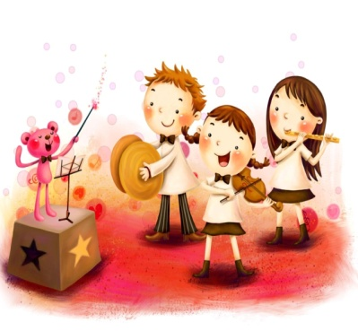

**План**

**проведения открытых классных часов**

**на I 2016 – 2017 учебный год.**

|  |  |  |  |  |
| --- | --- | --- | --- | --- |
| **Класс** | Ф.И.О. **классного**  **руководителя** | **Тема**  **классного часа** | **Форма проведения** | **Сроки** |
| **1.** | Ларина  Алла Сергеевна | «Учимся общаться». | Игра | Октябрь |
| **2.** | Кальчук  Людмила Николаевна | «Моя маленькая родина». | Путешествие | Октябрь |
| **3.** | Зайнетдинова  Аминад Хайбуллаевна | «Хотим быть…». | Круглый стол | Октябрь |
| **4.** | Гудковская  Ольга Дмитириевна | «Школа вежливых ребят» | Устный журнал | Ноябрь |
| **5.** | Куралова  Роза Тажутдиновна | «Гигиена питания. Гигиена тела» | Беседа-размышление | Октябрь |
| **6.** | Байрамкулов  Азамат Хаджи-Махмутович | «Поведение в ЧС». | Викторина | Декабрь |
| **7.** | Ергина Людмила Михайловна | «Мораль и закон». | Беседа | Ноябрь |
| **8.** | Ганюта  Алла Дмитриевна | «Автомобиль. Дорога. Пешеход». | Устный журнал | Октябрь |
| **9.** | Луцкова  Юлия Андреевна | «Человек и творчество. Великие творения человека.»». | Презентация | Октябрь |
| **10.** | Коджаков Азрет-Али  Борисович | «Конфликты и конфликтные ситуации» | Тренинг | Ноябрь |

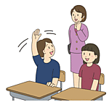

**План**

**проведения открытых классных часов**

**на II 2016 – 2017 учебный год.**

|  |  |  |  |  |
| --- | --- | --- | --- | --- |
| **Класс** | Ф.И.О. **классного**  **руководителя** | **Тема**  **классного часа** | **Форма проведения** | **Сроки** |
| **1.** | Ларина  Алла Сергеевна | «О любви ко всему живому». | Беседа | Апрель |
| **2.** | Кальчук  Людмила Николаевна | «Они защищали Родину». | Устный журнал | Февраль |
| **3.** | Зайнетдинова  Аминад Хайбуллаевна | «Изумрудный город». | Усный журнал | Апрель |
| **4.** | Гудковская  Ольга Дмитириевна | «Настоящий друг» | Беседа | Февраль |
| **5.** | Куралова  Роза Тажутдиновна | «Доброта-это солнце» | Устный журнал | Март |
| **6.** | Байрамкулов  Азамат Хаджи-Махмутович | «В здоровом теле-здоровый дух». | Игра | Март |
| **7.** | Ергина Людмила Михайловна | «Поделись соей добротой. | Беседа | Март |
| **8.** | Ганюта  Алла Дмитриевна | «Просто поверь в себя» | Беседа | Март |
| **9.** | Луцкова  Юлия Андреевна | «Как противостоять давлению среды». | Беседа – размышление | Апрель |
| **10.** | Коджаков Азрет-Али Борисович | «Профессия -защищать Родину» | Презентация | Февраль |

**График**

**проведения классных часов.**

|  |  |  |  |
| --- | --- | --- | --- |
| **№ П\П** | Ф.И.О. **классного руководителя** | **День недели** | **Время проведения** |
| **1.** | Ларина  Алла Сергеевна | Пятница | 9 урок  /2 смена/ |
| **2.** | Кальчук  Людмила Николаевна | Пятница | 9 урок  /2 смена/ |
| **3.** | Зайнетдинова  Аминат Хайбуллаевна | Вторник | 7 урок |
| **4.** | Гудковская  Ольга Дмитриевна | Вторник | 5 урок |
| **5.** | Куралова  Роза Тажутдиновна | Среда | 7 урок |
| **6.** | Байрамкулов  Азамат Хаджи-Махмутович | Понедельник | 7 урок |
| **7.** | Ергина  Людмила Михайловна | Пятница | 8 урок |
| **8.** | Ганюта  Алла Дмитриевна | Пятница | 7 урок |
| **9.** | Луцкова  Юлия Андреевна | Понедельник | 7 урок |
| **10** | Коджаков  Азрет-Али Борисович | Среда | 8 урок |

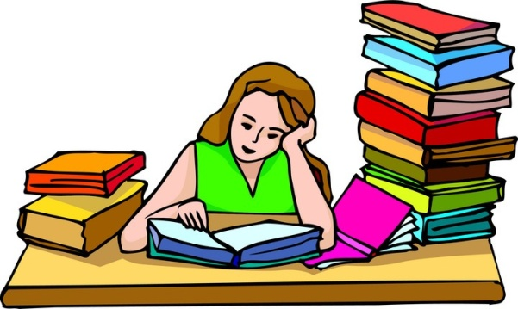

Порядок работы

МКОУ «СОШ х. Ново – Исправненского»

на 2016 – 2017 учебный год.

Расписание звонков.



|  |  |  |  |
| --- | --- | --- | --- |
| **1 смена** | | **2 смена** | |
| **1 урок** | **8.30 – 9.15** |  |  |
| **2 урок** | **9.20 – 10.05** |  |  |
| **3 урок** | **10.10 – 10.55** |  |  |
| **4 урок** | **11.25 – 12.10** |  |  |
| **5 урок** | **12.15 – 13.00** | **1 урок** | **12.15 – 13.00** |
| **6 урок** | **13.05 – 13.50** | **2 урок** | **13.05 – 13.50** |
| **7 урок** | **13.55 – 15.40** | **3 урок** | **13.55 – 14.40** |
| **8 урок** |  | **4 урок** | **14.55 – 15.40** |
|  |  | **5 урок** | **15.45 – 16.30** |

|  |  |  |
| --- | --- | --- |
| **№ п/п** | **Названия проводимых дел** | **Время проведения** |
| 1. | Планёрки при директоре, методические оперативки. | Понедельник |
| 2. | Общешкольные линейки. | Понедельник |
| 3. | Совещания при зам. директоре УВР, педагоге организаторе. | Среда. |
| 4. | Заседания педсовета. | 5 раз в год. |
| 5. | Заседания МС, МО. | 1 раз в четверть. |
| 6. | Санитарные дни. | Четверг. |
| 7. | Спортивные секции. | Вторник, пятница. |
| 8. | Школьные вечера, массовые мероприятия. | Пятница. |
| 9. | Общешкольные родительские собрания. | 1 раз в четверть. |
| 10. | Классные родительские собрания. | 1 раз в четверть. |
| 11. | Заседания Совета школы. | 2 раза в год. |
| 12. | Родительский всеобуч. | 2 раза в год. |
| 13. | Профсоюзные собрания. | 1 раз в четверть. |

**КОНТРОЛЬ ЗА РАБОТОЙ КЛАССНЫХ РУКОВОДИТЕЛЕЙ**

|  |  |  |  |
| --- | --- | --- | --- |
| № | срок | тематика контроля | ответственный |
| 1 | сентябрь | утверждение планов воспитательной работы | Директор  Педогог-организатор |
| 2 | октябрь | утверждение графика проведения открытых воспитательных мероприятий классными руководителями | Директор  Педогог-организатор |
| 3 | декабрь | утверждение графика посещения классных часов | Директор Педогог-организатор |
| 4 | январь | диагностика и анкетирование классных коллективов | Педогог-организатор |
| 5 | февраль | посещение классных часов и открытых мероприятий | Директор Педогог-организатор |
| 6 | март | завершение работы по измерению уровня воспитанности классных коллективов | Педогог-организатор |
| 7 | апрель | подготовка и проведение итоговых классных часов | классные руководители |
| 8 | май | подведение итогов года | Директор Педогог-организатор |